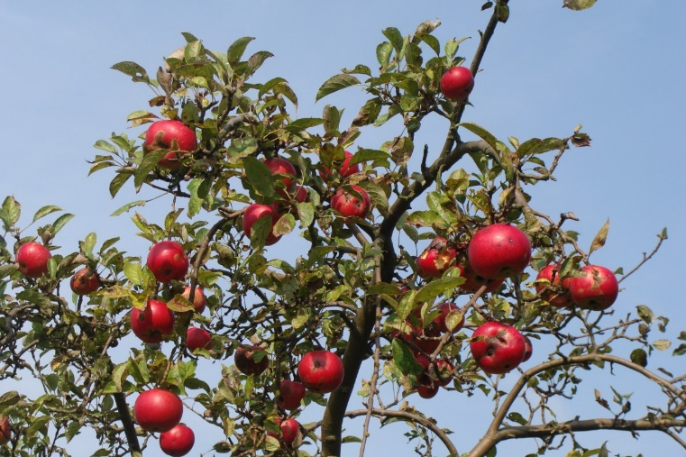
Høyt høyt i et eple tre

Høyt, høyt, høyt i et eple tre,
Titter to små epler ned.
Jeg rister og rister så godt jeg kan,
og ned faller eplene,
nam, nam, nam!

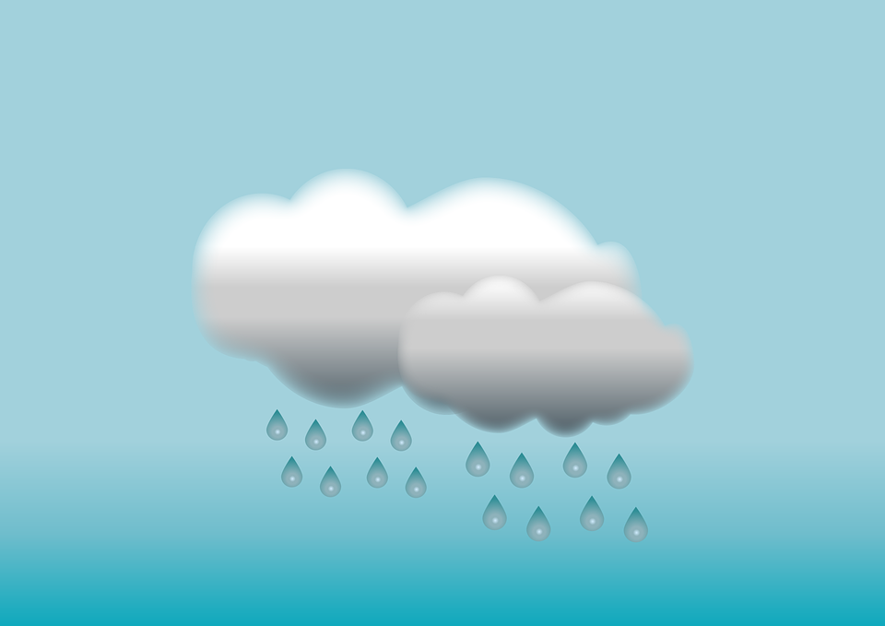
Se, regndråper faller fra skyen ned
Se, regndråper faller fra skyen ned,
tippe tapp tapp tapp,tippe tapp tapp tapp.
Og skyen den seiler så glad av sted,
tippe tapp tapp tapp tippe tapp tapp tapp

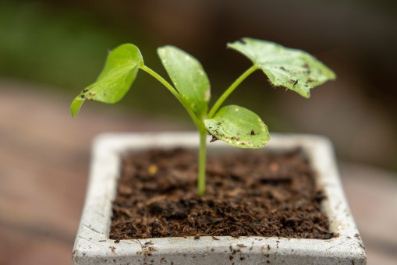
Se, blomstene strekker seg opp på tå
tippe tapp tapp tapp tippe tapp tapp tapp
litt regn er det sannelig godt å få
tippe tapp tapp tapp tippe tapp tapp tapp
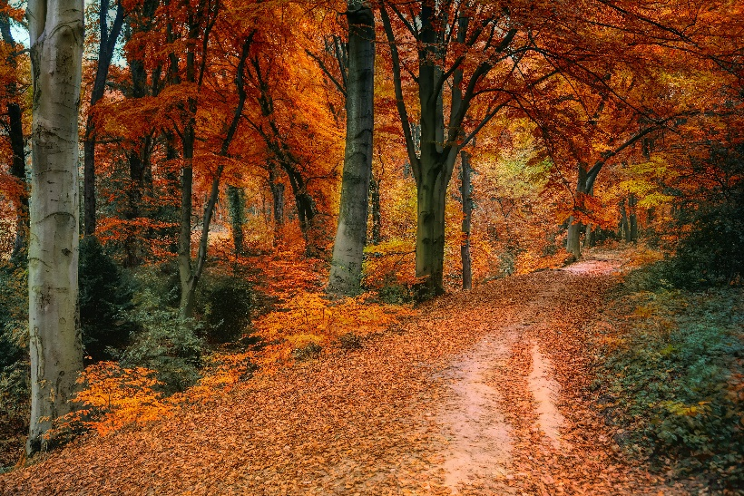
høstsang

Høsten kommer,
adjø da sommer
takk for sol, takk for lys
Hør nå tuter vinden
stryker deg om kinnen
det er høst, det er høst, deet eeer høst!

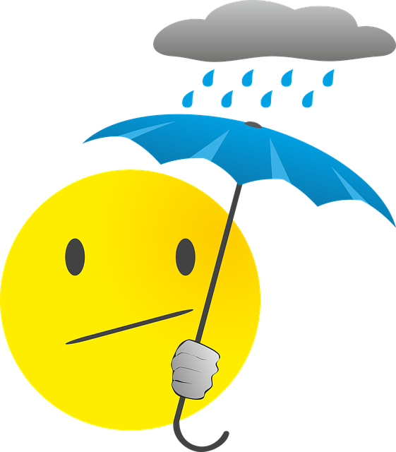
REGN (Sigbjørn Obstfelder)
En er en og to er to.
Vi hopper i vann, vi triller i sand.
Sikk - sakk, vi drypper på tak.
Tikk - takk, det regner i dag.
Regn, regn, regn, regn.
Øsende regn, pøsende regn,Regn, regn, regn, regn.
deilig og vått, deilig og rått!
En er en, og to er to .
Vi hopper i vann, vi triller i sand.
Sikk - sakk, vi drypper på tak,
tikk - takk, det regner i dag.

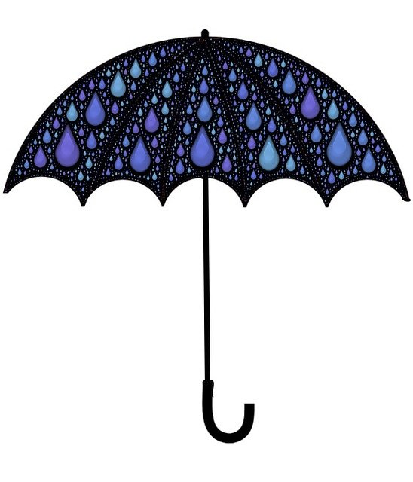
REGNVÆR (ukjent) regle
Det drypper og drapper og spruter og spretter.
Og vannet det sildrer og renner og detter.
Fra håret til nakken og litt inn i øret;
Så der er det bare litt glubb, glubb å høre.

